Metafen - Wygraj z bólem szybciej, silniej i na dłużej!*
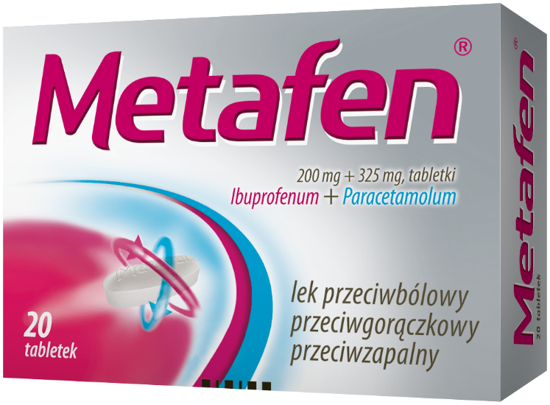

*vs ibuprofen 400mg, Ostojić P. et al. Ibuprofen plus paracetamol versus ibuprofen in acute low back pain: a randomized open-label multicenter clinical study. Acta Reumatol Port. 2017;42:18–25. Badany produkt Metafex na polskim rynku dostępny jest pod nazwą Metafen.

Metafen Skład i postać: Każda tabletka zawiera 200 mg ibuprofenu (Ibuprofenum) i 325 mg paracetamolu (Paracetamolum). Białe lub prawie białe tabletki niepowlekane, owalne, z wytłoczonym napisem „Metafen” po jednej stronie. Wskazania: Metafen działa przeciwbólowo, przeciwgorączkowo i przeciwzapalnie. Wskazania do stosowania: bóle różnego pochodzenia, w tym: bóle głowy, migrena, bóle menstruacyjne, bóle zębów, bóle mięśni, bóle kości i stawów, bóle lędźwiowo-krzyżowe, bóle pourazowe, nerwobóle; gorączka.
Podmiot odpowiedzialny: Zakłady Farmaceutyczne Polpharma S.A. ChPL: 2025.03.05.
To jest lek. Dla bezpieczeństwa stosuj go zgodnie z ulotką dołączoną do opakowania. Nie przekraczaj maksymalnej dawki leku. W przypadku wątpliwości skonsultuj się z lekarzem lub farmaceutą.

MET/2026/1250

